МИНИСТЕРСТВО НАУКИ И ВЫСШЕГО ОБРАЗОВАНИЯ РОССИЙСКОЙ

ФЕДЕРАЦИИ

«НОВОСИБИРСКИЙ ГОСУДАРСТВЕННЫЙ ТЕХНИЧЕСКИЙ

УНИВЕРСИТЕТ»

Кафедра вычислительной техники

**Лабораторная Работа №4**

**по дисциплине «Информационные системы»**

**«Извлечение данных»**

|  |  |
| --- | --- |
| Студент | Ванин К.Е. |
| Группа | АВТ-819 |
| Преподаватель | Бычков М. И. |

Новосибирск

2021

Оглавление

Цель работы: 3

Задание: 3

Ход работы: 4

Тестирование программы: 6

Вывод 9

Приложение 10

# 

# Цель работы:

Получить практические навыки по управлению структурой и содержимым таблиц базы данных.

# Задание:

1. В базе данных Postgres создать таблицу и заполнить её данными.
2. Создать проект WindowsFormsApplication.
3. Добавить в проект ссылки на библиотеки Npgsql.dll и Mono.Security.dll, а также пространство имен using Npgsql.
4. На форму проекта добавить управляющий элемент DataGridView и два управляющих элемента Button.
5. В коде приложения создать строку для подключения к базе данных.
6. С использованием строки подключения создать объект класса NpgsqlConnection.
7. Создать строку запроса на выборку содержимого таблицы базы данных.
8. С использованием строки запроса и объекта класса NpgsqlConnection создать объект класса NpgsqlCommand.
9. С использованием объекта класса NpgsqlCommand, создать объект класса NpgsqlDataAdapter.
10. Создать новый пустой набор данных DataSet.
11. С использованием метода Fill адаптера, заполнить набор данными из запроса.
12. Связать элемент DataGridView с набором данных DataSet.
13. Запустить приложение и убедиться в его работоспособности.
14. Выполнить отбор данных по заданному критерию.
15. Подготовить отчет с пояснениями выполняемых пунктов задания.

# Ход работы:

Проверим содержимое таблицы otdel:

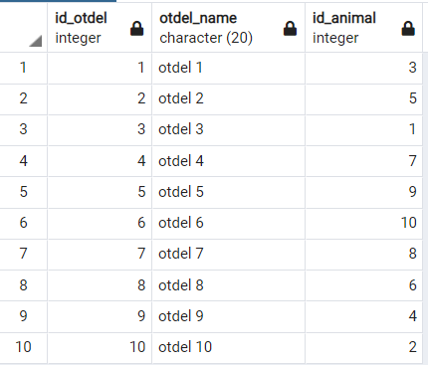

*Рисунок 1 - Содержание таблицы otdel*

Создаём адаптер для загрузки выборки из таблицы базы данных в пользовательский элемент управления RichTextBox, посредством dataSet и проверяем корректность работы использованных элементов.  
 По нажатию на кнопку «Показать всю таблицу» вызывается метод private void REFRESH_Click(object sender, EventArgs e), который открывает соединение с БД и выполняет запрос «select * from drinks;» после чего выводит таблицу в элемент DataGridView, а затем закрывает соединение с БД.

Подключение к базе данных:

connectionString = String.Format("Server = {0}; Database = {1}; Port = {2}; Username = {3}; Password = {4}","localhost", "seti", "5432", "postgres", "12345");

IDbConnection dbConnection = new NpgsqlConnection(connectionString);

С использованием строки запроса и объекта класса NpgsqlConnection создадим объект класса NpgsqlCommand:

IDbCommand selectCommand = dbConnection.CreateCommand();

Создадим строку запроса:

selectCommand.CommandText = "select * from otdel";

С использованием объекта класса NpgsqlCommand, создадим объект класса NpgsqlDataAdapter:

IDbDataAdapter dbDataAdapter = new NpgsqlDataAdapter();

dbDataAdapter.SelectCommand = selectCommand;

Создадим новый пустой набор данных DataSet:

DataSet dataSet = new DataSet();

С использованием метода Fill адаптера, заполним набор данными из запроса:

dbDataAdapter.Fill(dataSet);

Свяжем элемент DataGridView с набором данных DataSet:

dataGridView1.DataSource = dataSet.Tables[0].DefaultView;

# Тестирование программы:

Данный графический интерфейс позволяет использовать все возможности созданного приложения и обрабатывать возможные ошибки при работе с ним.

Случай с успешной работой программы представлен на рисунках 2-4.

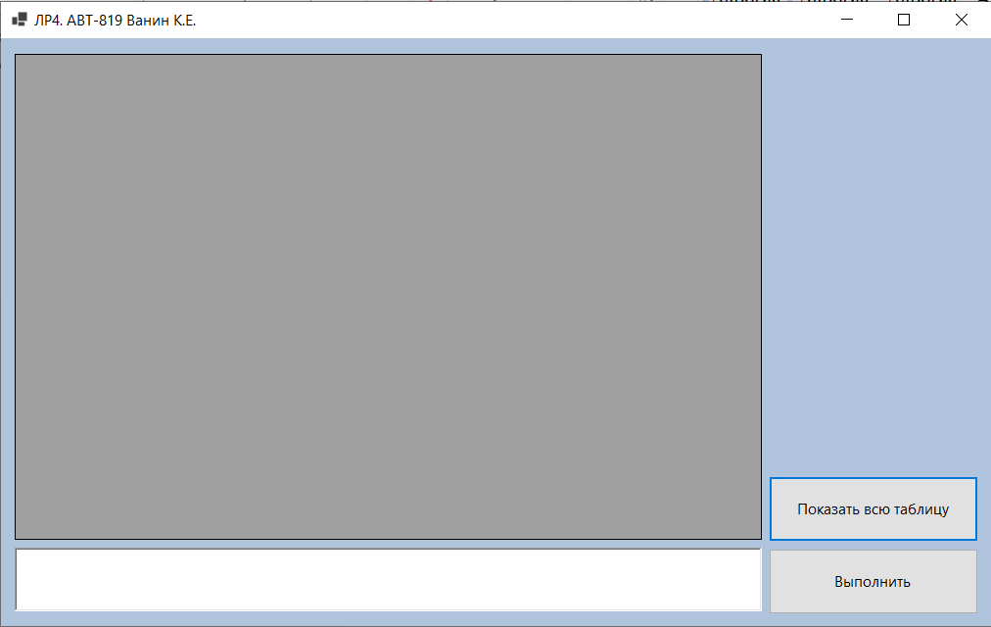

*Рисунок 2 - Исходное состояние программы*

Создаём адаптер для загрузки выборки из таблицы базы данных в пользовательский элемент управления datagridView, посредством dataSet и проверяем корректность работы использованных элементов.

*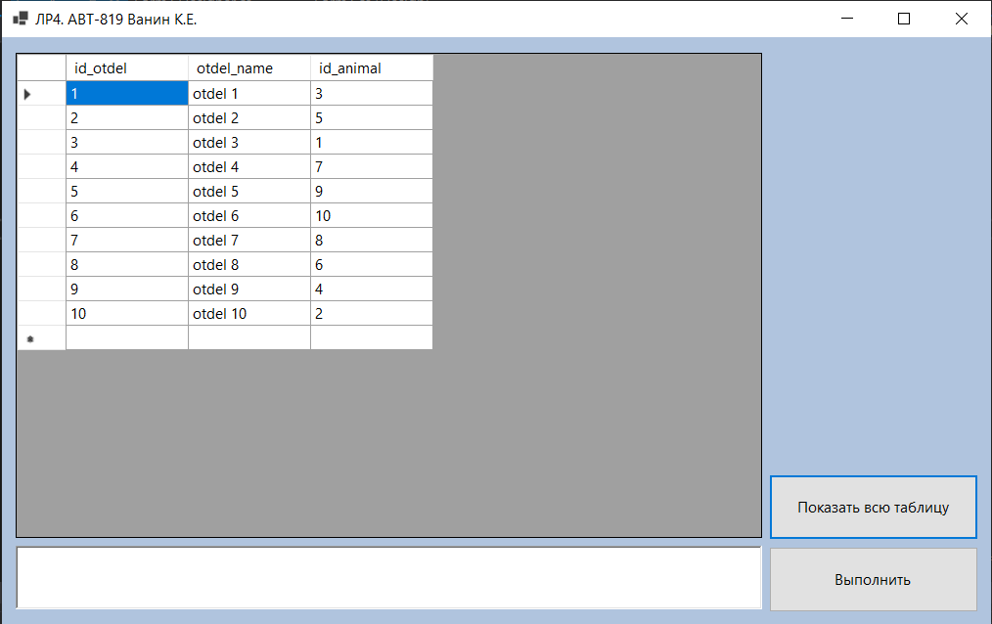Рисунок 3 – Просмотр содержимого таблицы*

При нажатии кнопки «Выполнить» открывается соединение с БД и выполняет запрос, критерий которого указан левее кнопки «Выполнить». Выполним отбор данных по критериям: id_otdel = 5

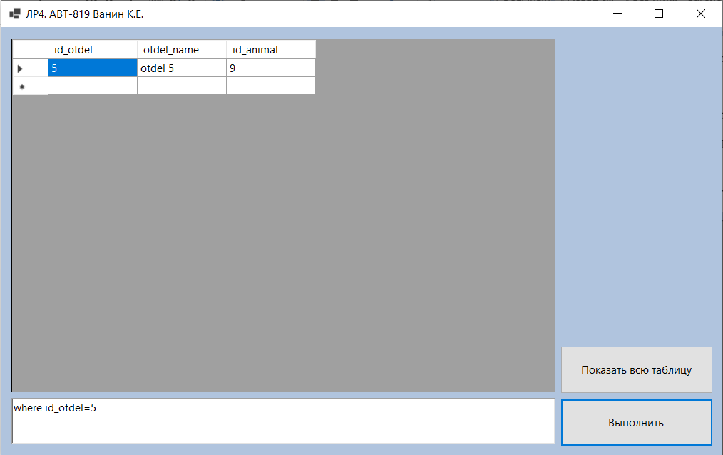

*Рисунок 4 – результат выполнения команды выборки данных* 

*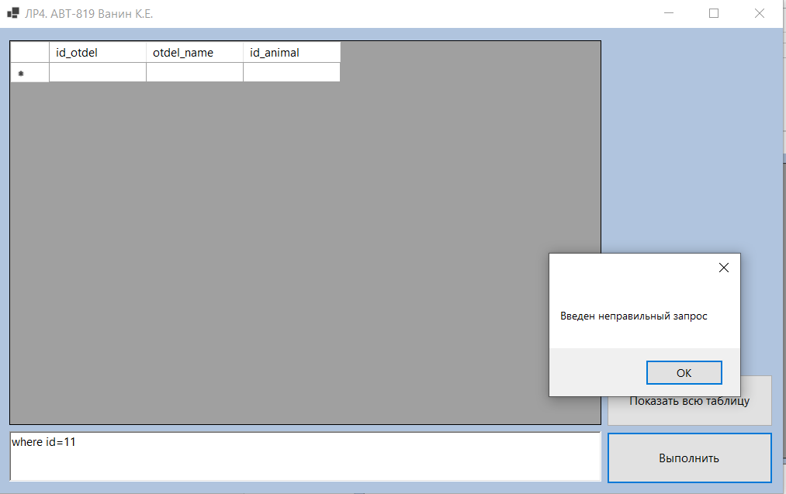Рисунок 5 – результат выполнения неправильной команды*

# Вывод

В ходе выполнения лабораторной работы были получены практические навыки по управлению структурой и содержимым таблиц базы данных.

# Приложение

**Form1.Designer.cs**

namespace WinFormsApp4

{

partial class Form1

{

/// <summary>

/// Required designer variable.

/// </summary>

private System.ComponentModel.IContainer components = null;

/// <summary>

/// Clean up any resources being used.

/// </summary>

/// <param name="disposing">true if managed resources should be disposed; otherwise, false.</param>

protected override void Dispose(bool disposing)

{

if (disposing && (components != null))

{

components.Dispose();

}

base.Dispose(disposing);

}

#region Windows Form Designer generated code

/// <summary>

/// Required method for Designer support - do not modify

/// the contents of this method with the code editor.

/// </summary>

private void InitializeComponent()

{

this.REFRESH = new System.Windows.Forms.Button();

this.SELECT = new System.Windows.Forms.Button();

this.dataGridView1 = new System.Windows.Forms.DataGridView();

this.richTextBox1 = new System.Windows.Forms.RichTextBox();

((System.ComponentModel.ISupportInitialize)(this.dataGridView1)).BeginInit();

this.SuspendLayout();

//

// REFRESH

//

this.REFRESH.Location = new System.Drawing.Point(686, 335);

this.REFRESH.Name = "REFRESH";

this.REFRESH.Size = new System.Drawing.Size(187, 50);

this.REFRESH.TabIndex = 0;

this.REFRESH.Text = "Показать всю таблицу";

this.REFRESH.UseVisualStyleBackColor = true;

this.REFRESH.Click += new System.EventHandler(this.REFRESH_Click);

//

// SELECT

//

this.SELECT.Location = new System.Drawing.Point(686, 391);

this.SELECT.Name = "SELECT";

this.SELECT.Size = new System.Drawing.Size(187, 50);

this.SELECT.TabIndex = 1;

this.SELECT.Text = "Выполнить";

this.SELECT.UseVisualStyleBackColor = true;

this.SELECT.Click += new System.EventHandler(this.SELECT_Click);

//

// dataGridView1

//

this.dataGridView1.ColumnHeadersHeightSizeMode = System.Windows.Forms.DataGridViewColumnHeadersHeightSizeMode.AutoSize;

this.dataGridView1.Location = new System.Drawing.Point(12, 12);

this.dataGridView1.Name = "dataGridView1";

this.dataGridView1.RowTemplate.Height = 25;

this.dataGridView1.Size = new System.Drawing.Size(668, 372);

this.dataGridView1.TabIndex = 2;

//

// richTextBox1

//

this.richTextBox1.Location = new System.Drawing.Point(12, 390);

this.richTextBox1.Name = "richTextBox1";

this.richTextBox1.Size = new System.Drawing.Size(668, 50);

this.richTextBox1.TabIndex = 3;

this.richTextBox1.Text = "";

//

// Form1

//

this.AutoScaleDimensions = new System.Drawing.SizeF(7F, 15F);

this.AutoScaleMode = System.Windows.Forms.AutoScaleMode.Font;

this.BackColor = System.Drawing.Color.LightSteelBlue;

this.ClientSize = new System.Drawing.Size(885, 450);

this.Controls.Add(this.richTextBox1);

this.Controls.Add(this.dataGridView1);

this.Controls.Add(this.SELECT);

this.Controls.Add(this.REFRESH);

this.Name = "Form1";

this.Text = "ЛР4. АВТ-819 Ванин К.Е.";

this.Load += new System.EventHandler(this.Form1_Load);

((System.ComponentModel.ISupportInitialize)(this.dataGridView1)).EndInit();

this.ResumeLayout(false);

}

#endregion

private System.Windows.Forms.Button REFRESH;

private System.Windows.Forms.Button SELECT;

private System.Windows.Forms.DataGridView dataGridView1;

private System.Windows.Forms.RichTextBox richTextBox1;

}

}

**Form1.cs**

using System;

using System.Collections.Generic;

using System.ComponentModel;

using System.Data;

using System.Drawing;

using System.Linq;

using System.Text;

using System.Threading.Tasks;

using System.Windows.Forms;

using Npgsql;

namespace WinFormsApp4

{

public partial class Form1 : Form

{

private string connectionString;

NpgsqlConnection conn;

StringBuilder strTable;

public Form1()

{

InitializeComponent();

}

private void REFRESH_Click(object sender, EventArgs e)

{

try

{

IDbConnection dbConnection = new NpgsqlConnection(connectionString);

IDbCommand selectCommand = dbConnection.CreateCommand();

selectCommand.CommandText = "select * from otdel";

IDbDataAdapter dbDataAdapter = new NpgsqlDataAdapter();

dbDataAdapter.SelectCommand = selectCommand;

DataSet dataSet = new DataSet();

dbDataAdapter.Fill(dataSet);

dataGridView1.DataSource = dataSet.Tables[0].DefaultView;

//dbDataAdapter.Update(dataSet);

}

catch (Exception ex)

{

MessageBox.Show("Введен неправильный запрос");

}

}

private void Form1_Load(object sender, EventArgs e)

{

connectionString = String.Format("Server = {0}; Database = {1}; Port = {2}; Username = {3}; Password = {4}",

"localhost", "seti", "5432", "postgres", "12345");

}

private void SELECT_Click(object sender, EventArgs e)

{

try

{

IDbConnection dbConnection = new NpgsqlConnection(connectionString);

IDbCommand selectCommand = dbConnection.CreateCommand();

selectCommand.CommandText = "select * from otdel " + richTextBox1.Text;

IDbDataAdapter dbDataAdapter = new NpgsqlDataAdapter();

dbDataAdapter.SelectCommand = selectCommand;

DataSet dataSet = new DataSet();

dbDataAdapter.Fill(dataSet);

dataGridView1.DataSource = dataSet.Tables[0].DefaultView;

//dbDataAdapter.Update(dataSet);

}

catch (Exception ex)

{

MessageBox.Show("Введен неправильный запрос");

}

}

}

}